新补偿器需要一个简易的显示窗口程序。目前由两个部分组成，分别是测试端和串口屏幕程序。



串口屏涉及串口调试、界面设计等内容。目前设想是实现30S峰峰值和标记时间点的功能，目前大概完成情况使如下图所示。需要使用USART HMI配置。

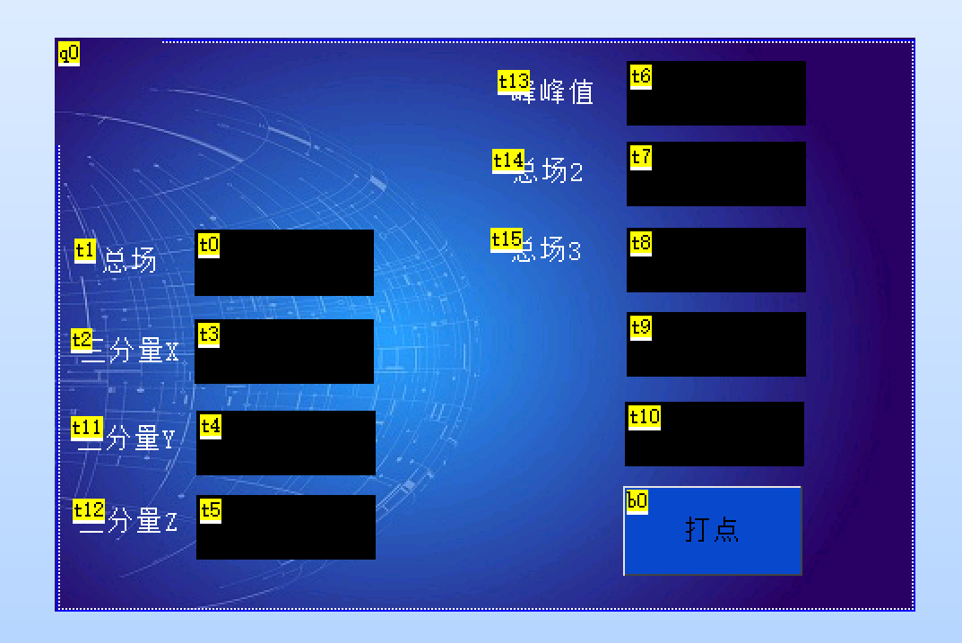

打开USART HMI安装上去需要选择如下设备。

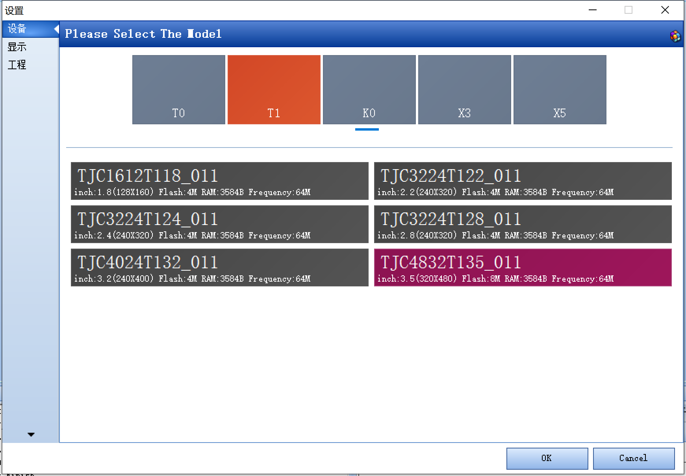

连接串口屏后，然后将程序烧录到屏幕上。

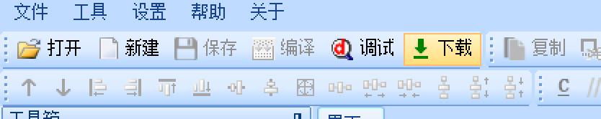

测试端我已经由QT写了个简易界面，可以实现与串口屏之间的数据互传显示等。

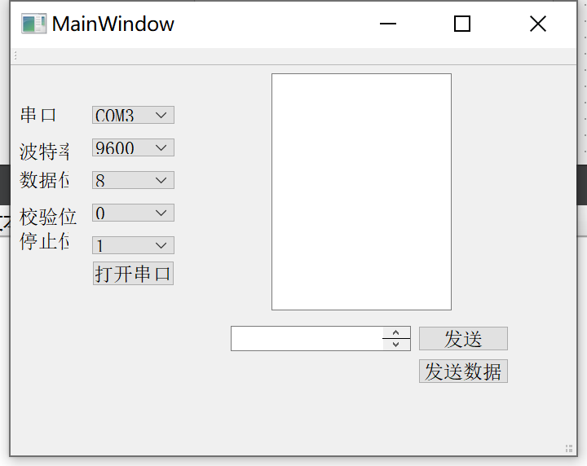

涉及QT基本操作、多线程、陶晶莹串口屏配置、航磁指标求解、串口配置和操作、github基本操作等。

串口屏配置软件:USART HMI [start [USART HMI 资料中心] (tjc1688.com)](http://wiki.tjc1688.com/doku.php?id=start)

测试程序：<https://github.com/crazypant/MAD_serial.git>